Stændersamfundet

- 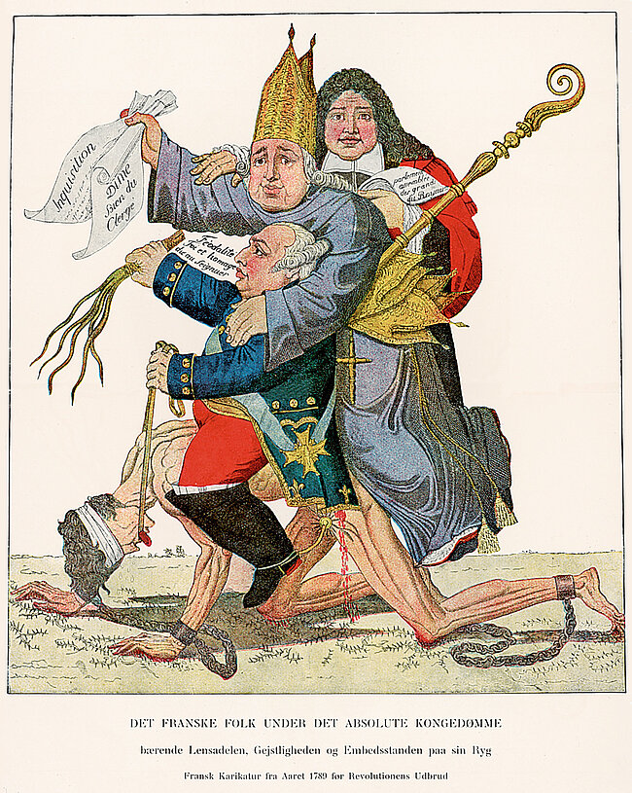
Det franske stændersamfund. Karikatur fra 1789. Tredjestanden (borgere og bønder) bærer førstestanden (de gejstlige) og andenstanden, der er personificeret dels som embedsadel, dels som adelige godsejere. Herremanden, der svinger pisken, siger "Feudalisme – troskab over for herren". Den gejstlige vifter med papirer, hvor der står "Inkvisition" og "tiende til gejstligheden". Embedsmandens papir siger "Parlament, forsamlingen af kongerigets høje herrer". Kilde: Verdenskarikaturen. Skandinavisk Bogforlag 1946.
Det franske samfund havde fra midten af 1600-tallet været en model for de enevældige monarkier i Europa. Den centrale statsmagt, samlet i kongens person, var blevet stærkt udbygget, og Frankrig var gennem 1700-tallet den stærkeste og på mange måder mest moderne magt på det europæiske fastland. Med sine 27 millioner indbyggere i slutningen af 1700-tallet var det også det befolkningsmæssigt største europæiske land næst efter Rusland.
I 1700-tallets slutning viste den enevældige stat imidlertid tydelige svaghedstegn, først og fremmest fordi statsmagten domineredes af en snæver, aristokratisk adelsstand. På trods af en vældig økonomisk udvikling var det franske samfunds sociale struktur nemlig ikke blevet moderniseret. Som næsten alle andre europæiske lande var Frankrig stadig et standssamfund, hvor de enkelte stænder havde forskellige rettigheder og pligter. Det var i bogstavelig forstand et levn fra middelalderen.

De tre stænder
Rent juridisk var befolkningen opdelt i tre stænder. Førstestand var gejstligheden, som omfattede ca. 120.000 mænd. Kirken var meget rig. Den ejede ca. 10% af Frankrigs landbrugsjord og havde desuden store indkomster i form af bl.a. tiende. Gejstligheden var fritaget for direkte beskatning, men ydede dog et frivilligt bidrag til statskassen hvert femte år – svarende til 3% af dens indtægter. Der var meget store sociale forskelle inden for gejstligheden. I bunden af hierarkiet lå de fattige landsbypræster, mens de høje kirkelige embeder – bisper og ærkebisper – traditionelt var forbeholdt medlemmer af højadelen.
Også andenstand, de adelige, var fritaget for skat. De udgjorde ca. 350.000 mennesker og ejede ca. 20% af jorden. Adelen havde monopol på højere embeder ved hoffet, i statsadministrationen og i militæret. Udover indtægterne fra deres godser fik de adelige altså betydelige indtægter fra statskassen. Andre former for økonomisk virksomhed opfattedes som uværdige for de adelige. Adelskab var arveligt, men en adelstitel lod sig også købe, så adelen var ikke en fuldkommen lukket kaste.
Hele den øvrige befolkning tilhørte tredjestand. Det betød, at de var uden adelens og gejstlighedens privilegier. Tredjestand bestod af vidt forskellige grupper. Den mest velstillede del var rige borgere som fabrikanter og købmænd. Mange af dem var også jordejere. Ca. 30% af jorden var ejet af borgerlige godsejere. Byernes store lag af håndværksmestre og handlende var en slags middelstand. Under dem befandt sig en underklasse af arbejdere, håndværkere, butikssvende osv. Både på landet og i byerne var der et stort og voksende proletariat – fattige, der levede på eksistensminimum som daglejere med perioder med arbejdsløshed. De led regulær nød, når brødpriserne steg, og de stod uden arbejde.

Den store bondestand
Langt størstedelen af befolkningen – op mod 80% – levede på landet. De var bønder og landarbejdere. En del af bønderne var selvejere. De besad 40% af jorden. De fleste var dog fæstebønder under de adelige eller borgerlige godsejere.
De franske bønder var i almindelighed bedre stillet end bønderne i mange andre europæiske lande. De var personligt frie. Kun enkelte steder fandt man et livegenskab som i Østeuropa, hvor bønderne bogstaveligt talt var herremændenes ejendom. Men bønderne var hårdt belastet af de mange ydelser, der hvilede på dem: tiende til kirken, skat til kronen, afgifter til godsejeren. Også selvejerbønder var undergivet herremandsrettighederne, der betød, at de f.eks. var tvunget til at betale for brug af herremandens mølle eller vinpresse. Det er usikkert, hvor hårdt bønderne var presset, og forholdene varierede fra egn til egn, men mange bønder har måttet aflevere over halvdelen af deres indkomst til herremand, kirke og konge.

Revolutionens rødder
Der var således stærke spændinger i det franske stændersamfund. Bønderne var forbitrede på herremændene. Borgerskabet stod i et modsætningsforhold til den adel, der både var skattefri og havde monopol på embeder og politisk indflydelse, og den jævne befolkning var generelt forbitrede på kronen og kirken over beskatningen og deres usle levevilkår.
I slutningen af 1780'erne skærpedes de sociale spændinger af flere år med fejlslagen høst og høje priser på fødevarer. Der var jævnligt voldsomme uroligheder blandt det desperate proletariat. Hertil kom en statsadministration, der mere eller mindre var gået i forfald, fordi den var underlagt adelens snævre standsinteresser.
Den revolution, der væltede den franske enevælde, blev iværksat af det velstillede borgerskab. Det var en revolution, der byggede på liberale idéer, såvel politisk som økonomisk. Den politiske liberalisme er baseret på oplysningstidens idéer om individernes frihed og retslige ligestilling. Den hylder ytringsfriheden og forsamlingsfriheden og hævder, at den politiske magt skal ligge hos folket. Den økonomiske liberalisme vendte sig mod det feudale samfunds regulering af økonomien, mod privilegier og lavstvang, og den hævdede, at frihed for den økonomiske aktivitet, herunder også fri prisdannelse, ville skabe den største velstand i samfundet.
Underklassen i by og på land, som støttede opgøret mod enevælden, ønskede ikke kun politiske rettigheder, men også en forbedring af deres sociale vilkår og en anden fordeling af goderne i samfundet.

Arbejdsspørgsmål 8.3
- Hvad er en 'stand' – og hvad karakteriserer et stændersamfund som det franske i 1700-tallet?
- Hvilke sociale og politiske spændinger herskede i samfundet?

Stænderforsamlingen bliver til nationalforsamling

- 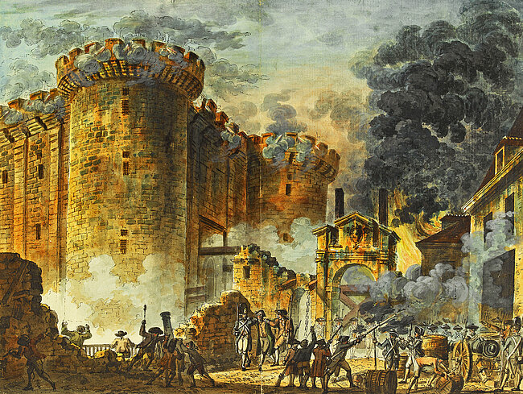
Urolighederne i Paris nåede et højdepunkt, da folkemasserne stormede Bastille-fortet den 14. juli 1789. Samtidigt maleri.
50081-2/Ritzau Scanpix
Krigene med England 1754-1763 og 1778-1783 havde sat den franske konge, Ludvig d. 16. (1774-1792), i dyb gæld. I 1788 skyldte staten sine kreditorer 4 milliarder livres. Selv om det er helt normalt, at stater må låne penge for at føre krig, var gælden betænkeligt stor. Og når en stat ikke kan afdrage sin gæld, når der er sluttet fred, bliver det kritisk. I 1788 var Frankrigs årlige indtægter på 503 millioner, udgifterne på 629. Der var altså ingen udsigt til at få gælden nedbragt, og i en sådan situation er det meget svært at få underskuddet dækket ved hjælp af lån. Hvem vil frivilligt låne penge ud til en stat, der er i fare for at gå fallit?
Den franske regering turde ikke pålægge bønderne yderligere skatter, og adelen og de gejstlige holdt fast i deres skatteprivilegier, som kongen ikke turde tilsidesætte. Da der ikke længere var penge i statskassen til at dække de løbende udgifter, måtte kongen gribe til det middel at indkalde en stænderforsamling, der skulle bevilge nye skatter. En sådan stænderforsamling havde man sidst set i 1614, og indkaldelsen af den betød reelt, at den kongelige enevælde var brudt. Dermed åbnede der sig nemlig mulighed for tredjestand til at lægge pres på kongen for at få gennemført vidtgående reformkrav. Op til valgene til stænderforsamlingen udfoldedes der en voldsom propaganda mod standsprivilegierne og mod det kongelige despoti. Tredjestanden satsede nu simpelthen på at få afskaffet adelens og gejstlighedens privilegier og at få indført en forfatning, der gav befolkningen del i den politiske magt.

Tredjestandens oprør
De tre stænder udpegede deres repræsentanter hver for sig. Tredjestanden repræsenteredes af 568 delegerede, mens adelen og gejstligheden havde hver 300. Tredjestandens repræsentanter var alle fra byernes borgerskab, og hovedparten af dem var jurister. Selv om bønderne havde stemmeret, blev der altså ikke valgt en eneste bonde.
Da forsamlingen trådte sammen i Versailles, forlangte tredjestanden, at de tre stænder skulle stemme samlet. Det ville give tredjestand flertal. Adel og gejstlighed ønskede selvfølgelig, at hver stand skulle stemme for sig. Det ville give de privilegerede stænder et to mod en-flertal. Ludvig d. 16. støttede de privilegerede stænders synspunkt, men tredjestand nægtede at bøje sig for kongens ordre og traf d. 17. juni 1789 en skelsættende og revolutionær beslutning. Den vedtog helt enkelt, at den repræsenterede hele det franske folk – den franske nation – og erklærede sig for nationalforsamling. Det var et brud med både enevælden og stændersamfundet. Nationalforsamlingen erklærede sig kaldet til at udarbejde en forfatning for Frankrig.

3. Af tredjestands erklæring d. 17. juni 1789
Forsamlingen fastslår, (...) at denne forsamling allerede er sammensat af repræsentanter, sendt direkte af nationens flertal. (...)
Forsamlingen erklærer, at det fælles arbejde med den nationale genopbygning uden tøven kan påbegyndes af de tilstedeværende deputerede (...)
Benævnelsen nationalforsamling er den eneste, der passer på forsamlingen på nuværende tidspunkt, fordi medlemmerne, der udgør den, er de eneste repræsentanter, der lovligt og offentligt er kendt og bekræftet, både fordi de er sendt direkte af næsten hele nationen, og fordi repræsentationen er én og udelelig.
Torben Juncker: Den store revolution dag for dag. Gjellerup, 1975. sp. 60-61.

Stormen på Bastillen
Kongen bøjede sig tilsyneladende for tredjestand og beordrede de to andre stænder til at slutte sig til nationalforsamlingen, men samtidig begyndte han at samle tropper omkring Paris for at bruge magt mod den oprørske forsamling. Men nu bredte urolighederne sig i Paris og hele det øvrige land.
I de foregående år havde der flere gange været voldelige optøjer i bl.a. Paris, iværksat af desperate og sultende proletarer. I 1789 var situationen imidlertid en anden. Valget til stænderforsamlingen havde givet de oprørske fattige i by og på land et politisk perspektiv. I Paris blev der dannet politiske klubber af yderligtgående revolutionære intellektuelle, og disse klubber talte småborgerskabets og underklassens sag og lagde pres på den borgerlige nationalforsamling for at få den til at føre en mere kompromisløs politik. Nationalforsamlingen var således på den ene side truet af kongelig magtanvendelse og på den anden side af et folkeligt oprør. Men hvis den folkelige uro kunne kontrolleres, kunne den også bruges til at lægge pres på kongen.
Paris' bedre borgerskab satte kongens bystyre fra bestillingen, tog selv kontrol med byen og oprettede en borgermilits, der ikke var underlagt kongens myndighed. Den skulle også bruges til at opretholde ro og orden i hovedstaden og holde underklassen på plads. På samme måde mistede kongens regering kontrollen med en række andre franske byer.
Urolighederne i Paris nåede et højdepunkt, da folkemasserne i Paris d. 14. juli trængte ind i et militært arsenal, forsynede sig med våben og stormede Bastillen, der blev brugt som fængsel, og som derfor opfattedes som symbol på kongens undertrykkelse af folket.
Ludvig d. 16. stod nu over for valget mellem at sætte tropper ind mod hovedstadens befolkning eller at anerkende nationalforsamlingen. Valgte han det første alternativ, kunne man forudse en kaotisk borgerkrig, hvis udfald var uvist. Det andet alternativ var et midlertidigt, taktisk tilbagetog. Han valgte at anerkende nationalforsamlingen og sendte tropperne væk fra Paris. Dermed havde revolutionen sejret. Den 14. juli fejres i Frankrig som selve revolutionsdagen, selv om stormen på Bastillen havde mere symbolsk end reel betydning.

Arbejdsspørgsmål 8.4
- Hvorfor må Ludvig d. 16. indkalde en stænderforsamling?
- Hvorfor er det revolutionerende, at tredjestand erklærede sig for 'nationalforsamling'?
- Hvorfor måtte Ludvig acceptere nationalforsamlingen?

Nationalforsamlingen revolutionerer samfundet
I løbet af sommeren og efteråret 1789 vedtog nationalforsamlingen en række love, der fuldstændigt revolutionerede det franske samfund. Denne lovgivning gik langt videre, end de fleste havde forstillet sig, da stænderforsamlingen trådte sammen, og det skyldtes først og fremmest presset fra underklassen. Det var ikke alene byproletariatet, der rejste sig i oprør. Også på landet samledes bønderne, plyndrede herregårde og brændte de dokumenter, der indeholdt bestemmelserne om deres forpligtelser over for herremændene. Kaos truede, hvis ikke de brede masser blev imødekommet.

4. Den parisiske avis 'Journal de Ville' om urolighederne i juli 1789
Billedet er uden tvivl skrækkeligt, landdistrikterne er fyldt af brandstifterne, medens ejerne flygter fra den blodmættede jord, og deres arkiver bliver flammernes bytte. I byerne er der uroligheder. (...) Industrien ligger stille. Ejendommelige forsamlinger opkaster sig til domstole (...) Ja, det er de onder, som bedrøver os; det er den voldsomme krise, som er nødvendig for at nå frem til fredens dage
Torben Juncker: Den store revolution dag for dag. Gjellerup, 1975. s. 66-67.

Standsprivilegier afskaffes

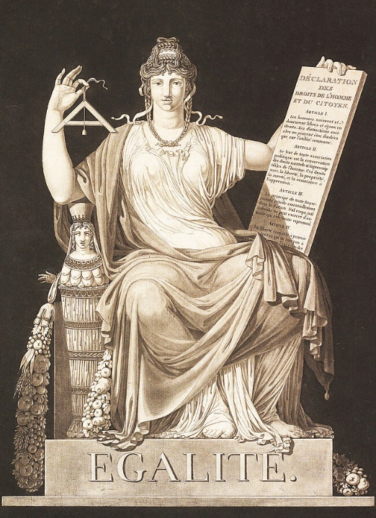
Lighed. Radering efter et værk fra 1793.
Getty Research Institute, Los Angeles (P980009)
Nationalforsamlingen vedtog at ophæve herremændenes og kirkens feudale rettigheder. Det betød, at herremændene nødtvunget måtte give afkald på deres særlige domstole og på alle bondens personlige forpligtelser over for herremanden, heriblandt hoveriet. Fæsteafgifter skulle desuden i fremtiden betales i penge og ikke i naturalier. Gejstligheden gav afkald på sin største indtægtskilde, tienden. Senere gik forsamlingen endnu videre og konfiskerede al kirkens jord til fordel for statskassen. En større omfordeling af den franske jord var i gang, og det var de købedygtige borgere, der drog fordel heraf. Dermed fik det franske borgerskab en meget håndfast økonomisk interesse i at støtte revolutionen og bekæmpe kontrarevolutionen.
Nationalforsamlingen var ikke blot liberalt indstillet på det politiske område, men også på det økonomiske. Det betød, at man ønskede fri økonomisk aktivitet, ubundet af de reguleringer, der havde været gældende under enevælden. Til disse reguleringer hørte også lavsvæsnet, der gav medlemmerne af et lav eneret på at udøve deres håndværk i et bestemt område. Det blev også forbudt arbejderne at organisere sig i fagforeninger. På væsentlige områder afspejlede forsamlingens lovgivning således storborgerskabets interesser og synspunkter.
Nationalforsamlingen tog skridt til opbygning af et nyt, mere demokratisk politisk system, da den d. 27. august vedtog en menneskerettighedserklæring, der på flere områder var inspireret af den amerikanske uafhængighedserklæring. Erklæringen fastslog, at alle mennesker fra fødslen har samme rettigheder, og at der til disse rettigheder hørte tale- og trykkefrihed, religionsfrihed og almindelig retssikkerhed. Den politiske magt lå ifølge erklæringen hos folket.

5. Af den franske menneskerettighedserklæring, vedtaget 26. august 1789
Menneskene fødes og forbliver frie og lige i rettigheder. (...)
Målet med enhver politisk sammenslutning er at bevare de naturlige rettigheder. Disse er friheden, ejendomsretten, sikkerheden og retten til modstand mod undertrykkelse.
Friheden består i at kunne gøre det, som ikke skader næsten; brugen af de naturlige rettigheder begrænses kun af, at de andre borgere sikres de samme rettigheder. (...)
Grundlaget for al magt hviler hos folket. Ingen stand og ingen person kan udøve nogen autoritet, som ikke udtrykkelig stammer fra dette.
Torben Juncker: Den store revolution dag for dag. Gjellerup, 1975. sp. 67.

Den første grundlov 1791
Med disse vedtagelser havde nationalforsamlingen fuldkommen forkastet det gamle feudale stændersamfund. Der skulle ikke længere være politisk eller retlig forskel på adel, borger og bonde. For fremtiden skulle de alle være ligestillede borgere i staten. Men nationalforsamlingens overvældende flertal mente ikke dermed, at de fattige skulle have samme politiske indflydelse som de rige og dannede. 'Folket' skulle repræsenteres af det solide borgerskab.
Den nye politiske orden blev fastlagt i forfatningen af 1791, der gjorde Frankrig til et konstitutionelt monarki – altså et indskrænket kongedømme med en grundlov. Den placerede den lovgivende magt hos en valgt nationalforsamling. Valgret til denne nationalforsamling fik 'aktive borgere', dvs. borgere, der var fyldt 25 år, og som betalte et vist minimumsbeløb i skat. Kun meget store skatteydere kunne vælges. Den udøvende magt placeredes hos kongen i forbindelse med hans ministre.
Underklassen – bønder, småborgerskab, arbejdere – var slet ikke tilfreds med den meget indskrænkede stemmeret, og deres talsmænd rejste en voldsom kritik mod den.

Kongens forgæves modstand
Hele denne udvikling mødte selvfølgelig indædt modstand fra adelen og den højere gejstlighed. Mange adelige forlod Frankrig. Disse emigranter fik deres godser konfiskeret. Fra udlandet forsøgte de at modarbejde revolutionen og tilskyndede andre europæiske fyrster til at gribe ind. De satte ikke mindst deres lid til den østrigske kejser, for den franske dronning, Marie Antoinette, var af fødsel østrigsk prinsesse og søster til kejseren. Med tiden, da udvandringen fortsatte, etablerede emigranterne også deres egen, kontrarevolutionære hær.
Også Ludvig modarbejdede efter bedste evne den demokratiske udvikling. Han sad på sit slot i Versailles, på afstand af det rebelske Paris, og nægtede gennem hele sommeren at underskrive menneskerettighedserklæringen og erklæringen om privilegiernes bortfald. I september begyndte han for anden gang at samle tropper ved Versailles.
Den 5. oktober vandrede imidlertid flere tusinde fattige og sultende parisiske kvinder de 30 km fra Paris til Versailles og krævede 'brød til Paris'. De fulgtes af den parisiske borgervæbning. I Versailles forlangte mængden, at Ludvig d. 16. skulle følge med tilbage til Paris. Han måtte bøje sig og udleverede samtidig store forsyninger af mel fra slottets forrådskamre. Vi bringer bageren, bagerkonen og bagersønnen, sang kvinderne, og refererede dermed til kongen, dronningen og kronprinsen. Nogle af dem bar på stager afhuggede hoveder, tilhørende kongens livvagter. Både kongen og nationalforsamlingen flyttede nu til hovedstaden. Her var Ludvig reelt revolutionens og den parisiske befolknings gidsel.
Ludvig måtte nu underskrive dekreterne, men samtidig planlagde han flugt. Den blev sat i værk i juni 1791, men han og hans familie blev standset og arresteret. Han blev ført tilbage til Paris, hvor han i september 1791 nødtvunget måtte underskrive den nye forfatning.
Den lovgivende forsamling, der blev valgt i overensstemmelse med forfatningen, spændte politisk set fra konservative, der ville beholde så meget som muligt af den gamle samfundsorden, til yderligtgående revolutionære, der helst ville af med kongedømmet, indføre republik og skabe større social lighed. De konservative sad til højre i salen, de yderligtgående revolutionære til venstre. Deraf opstod begreberne 'højreorienteret' og 'venstreorienteret', der lige siden er blevet brugt som betegnelser for polerne i det politiske spektrum.

Arbejdsspørgsmål 8.5
- 'Reaktionen' kalder man de kræfter, der prøver at rulle revolutionen tilbage. Hvem repræsenterede 'reaktionen' i Frankrig? Og hvilke midler brugte den?
- Hvilke nye principper proklameres med menneskerettighedserklæringen?
- Hvad sker der med det hidtidige stændersamfund?

Republikken indføres

- 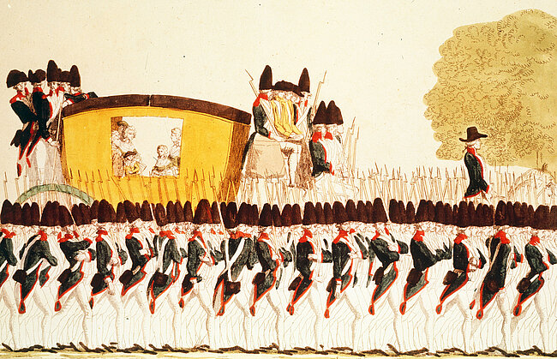
I juni 1791 flygtede Ludvig og Marie Antoinette forklædt som henholdsvis kammertjener og guvernante for at tilslutte sig revolutionens fjender, men i nærheden af den belgiske grænse blev de afsløret og arresteret. Kongefamilien føres tilbage til Paris. Samtidig radering.
Bridgeman Art Library/Ritzau Scanpix
De enevældige monarker i Europa så med stor uro på revolutionen i Frankrig. Det franske eksempel kunne jo smitte. Der var også stærke kræfter blandt de franske revolutionstilhængere, der drømte om at få revolutionen til at brede sig ud over Europa. Da den østrigske kejser og den preussiske konge i en fælles erklæring proklamerede, at de ville gribe ind med militærmagt for at genoprette monarkiet i Frankrig, skærpedes spændingen. Resultatet blev, at flertallet i den lovgivende forsamling i april 1792 besluttede at erklære Østrig krig. Preussen trådte ind i krigen på Østrigs side.
Krigen gik i begyndelsen meget dårligt for franskmændene. Det meste af det gamle officerskorps – som udelukkende bestod af adelige – var væk. Samtidig førte krigen til prisstigninger og kornmangel. Panikken bredte sig i Paris, og den folkelige vrede rettede sig mod kongen, som med god grund blev mistænkt for at stå i ledtog med fjenden. Et fransk nederlag ville jo føre til genindførelse af enevælden.
Paris' arbejdere og småborgere stormede kongeslottet d. 10. august 1792 og tog kongen til fange. Dermed var kongedømmet reelt afskaffet

6. Af Francois de la Rochefoucaulds erindringer, om d. 10. august 1792
Lidt efter hørte vi geværskud fra Tuillerierne og (...) straks efter kanonskud. Vi fik at vide, at folkemængden var trængt ind i slottet og hærgede det. Da jeg ville vide, hvor kongen var, stak jeg hovedet ind i forsamlingssalen og så ham bag præsidenten i logografens loge. (...)
I det samme kom en stor skare svedige og blodbestænkte banditter i skjorteærmer ilende for at overbringe forsamlingen trofæerne fra plyndringen af slottet. I deres morderhænder svang de schweizernes blodvædede uniformer, og de talte kun om deres forbrydelser. Et par af dem, der tog mig for en god patriot, fortalte mig om deres bedrifter; de sagde, at alle, der stod kongen nær, var blevet myrdet, dvs. alle aristokrater, der befandt sig på slottet. (...)
Jeg hørte ligeledes forsamlingen vedtage republikkens oprettelse, og hvert medlem aflægge eden på at ville sikre friheden og ligheden efter evne eller dø på sin post. Denne ed blev foreskrevet alle embedsmænd. Og den forfatningsmæssige ed til nationen, loven og kongen blev afskaffet.
Ulla Bondebjerg: Europa i revolution 1789-1871. Gyldendal, 1988. s. 36-37.
Se teksten

Kongeparret henrettes
Den lovgivende forsamling besluttede at opløse sig selv til fordel for et nationalkonvent, der skulle vælges med almindelig stemmeret af alle borgere over 20 år. Dermed fik den oprørske underklasse politiske rettigheder på linje med de mere velstillede borgere. Det var dog kun et fåtal, der benyttede den, så det var stadig borgerskabet, der dominerede i forsamlingen, men der var alligevel sket et skred mod venstre.
Det nyvalgte konvent besluttede i september 1792 at indføre republikken, og som markering af den politiske lighed indførtes titlerne 'borger' og 'borgerinde', som for fremtiden skulle bruges om alle franskmænd. I januar 1793 dømte konventet Ludvig den 16. til døden for landsforræderi. I dommen kaldtes han 'borger Capet'. Det var betegnelsen på det dynasti, han tilhørte. Ludvig d. 16. blev henrettet den 21. januar 1793, og dronning Marie Antoinette henrettedes d. 16. oktober samme år.

- 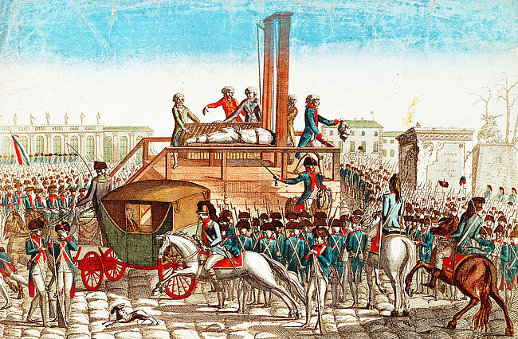
I januar 1793 blev Ludvig d. 16. guillotineret. Samtidigt litografi.
Akg-Images/Ritzau Scanpix

7. Den britiske historiker Eric Hobsbawm om 1789-revolutionen som model for senere revolutioner
Man kan (...) klart se omridset af den form som fransk og al senere borgerlig revolutionær politik skulle antage. Denne dramatiske dialektiske [vekselvirkende] dans skulle præge de kommende generationer. Gang på gang vil vi se de moderate middelklasse-reformatorer, som mobiliserer masserne mod ærkereaktionær modstand eller kontrarevolution. Vi vil se masserne presse længere end de moderates mål mod sine egne sociale revolutioner, og vi vil se de moderate på deres side dele sig i en konservativ fløj, som videre frem gør fælles sag med de reaktionære, og en venstrefløj, som er fast besluttet på at arbejde videre for at opnå de (...) moderate mål ved hjælp af masserne, selv med risiko for at miste kontrollen over dem.
Eric Hobsbawm: The Age of Revolution: Europe 1789-1848. Weidenfeld & Nicolson, 1962. s. 77. Oversat af Carl-Johan Bryld.

Arbejdsspørgsmål 8.6
- Diskutér Ludvig d. 16.s holdning til revolutionen. Hvad var hans muligheder? Hvordan forvaltede han dem?
- Hvilken indflydelse fik underklassen – specielt den parisiske – på revolutionens forløb?
- Hvorfor kom Frankrig i krig med de andre europæiske stormagter?
- Diskutér Hobsbawms karakteristik af revolutionen. Er den i overensstemmelse med denne bogs beskrivelse af revolutionens forløb fra 1789 til 1792?

Fra republik til kejserdømme 1792-1814

Det nye republikanske styre var isoleret i Europa. Frankrig var i krig med Østrig og Preussen, og den franske regering havde som sit mål at udbrede revolutionen. I november 1792 lovede regeringen våbenhjælp til revolutionære bevægelser, der ville styrte deres fyrster. Henrettelsen af Ludvig d. 16. forøgede yderligere Frankrigs isolation, og snart fandt de europæiske lande sammen i en stor koalition, bestående af bl.a. England, Spanien, Nederlandene og Østrig. Det republikanske styre blev ikke skræmt af denne koalition, men søgte aktivt krigen. Det republikanske styres krigspolitik viste sig at være meget højt spil, for de franske hære led alvorlige nederlag, og de fremmede tropper trængte ind i Frankrig i samarbejde med de franske emigranter, der ville genoprette monarkiet.
Indadtil stod styret over for åbent oprør i store dele af landet. Den parisiske underklasse havde drevet revolutionen længere, end de fleste bønder og provinsborgere syntes om. Den fjendtlige holdning over for kirken og henrettelsen af kongen var provokerende for mange, og der var udbredt modstand mod regeringens aggressive krigspolitik. Krig og indre kaos var tæt på at få hele det økonomiske system til at bryde sammen. Kontrarevolutionen var på vej til at sejre.

Magten centraliseres
- 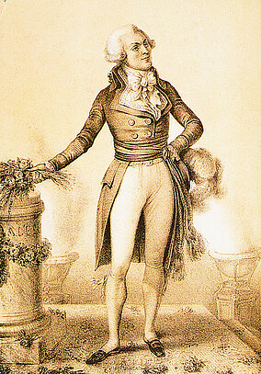
Robespierre var fra 1793, til han blev henrettet i 1794, den egentlige magthaver i Frankrig. Gravering, 1845.
Konventets flertal reagerede på krisen ved at give ekstraordinære magtbeføjelser til to udvalg – sikkerhedsudvalget og velfærdsudvalget. Den altdominerende lederskikkelse var Robespierre (1758-94). Han tilhørte den yderligtgående revolutionære bevægelse, der kaldtes jakobinerne. Robespierre og de to udvalg kom til at regere Frankrig med diktatorisk myndighed og stor hensynsløshed. Målet var at redde revolutionen, og det ville sige at mobilisere alle nationens kræfter i kampen mod den ydre fjende og at slå den indre fjende ned med hård hånd.
Der indførtes almindelig værnepligt, og Frankrig blev derigennem i stand til at skabe den største hær, Europa havde set – over 1 million mand. Hele landets produktion blev underordnet krigsførelsens behov. Der blev indført maksimalpriser og tæt kontrol med kornproduktionen. Overtrædelser blev straffet med døden.

8. Dekret om almindelig mobilisering, 23. august 1793
Unge mænd skal kæmpe, unge mænd er kaldet til at erobre. Gifte mænd skal fremstille våben og transportere hærens udstyr og kanoner og sørge for fødevareforsyninger. Kvinderne, som omsider er ved at indtage deres retmæssige plads i revolutionen og følge deres sande bestemmelse, vil opgive deres nytteløse beskæftigelser: Deres sarte hænder skal arbejde med at lave tøj til soldaterne; de skal lave telte, og de vil udstrække deres ømme omsorg til lazaretter, hvor (nationens) forsvarere kan få plejet deres sår. Børn skal lave forbindinger af gammelt linned. Det er for deres skyld, vi kæmper. (...) Og de gamle mænd (...) skal føres til byernes pladser, hvor de vil opmuntre de unge krigere og prædike grundsætningerne om had til konger og enhed i republikken.
Jackson Spielvogel: Western Civilization. Wadsworth, 2002. s. 393.

- 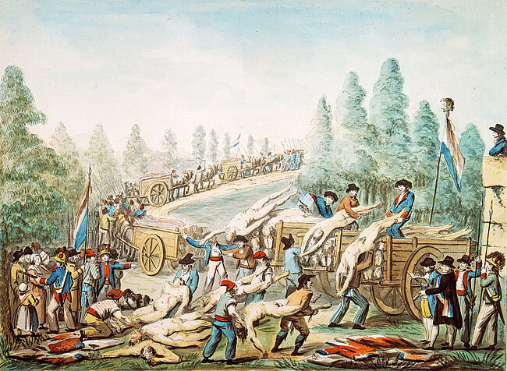
Modstanden mod revolutionen blev blodigt undertrykt. Henrettede kontrarevolutionære læsses på vogne og køres til en begravelsesplads. Samtidig akvarel.
Akg-Images/Ritzau Scanpix

Rædselsherredømmet 1793-1795
Opstande blev undertrykt med stor brutalitet, og der blev foretaget straffeforanstaltninger mod oprørske byer. Faktiske og formodede fjender af revolutionen blev fængslet og henrettet på samlebånd. De adelige var i særlig grad i fare for at blive dømt som kontrarevolutionære, men terroren ramte folk fra alle samfundslag. Regimet slog også hårdt ned på de yderligtgående revolutionære, der ophidsede de fattige mod regeringen, og som derfor blev set som en trussel mod revolutionen. I alt blev formodentlig 50.000-60.000 henrettet, men historikernes vurderinger varierer meget.
Samtidig med at man undertrykte de reaktionære og kontrarevolutionære på blodig vis, dyrkedes forestillingen om, at revolutionen indvarslede en helt ny æra i menneskehedens historie, hvor man helt gjorde op med fortidens fordomme og overtro. Tidsregningen blev lavet om. Nu tog den ikke længere udgangspunkt i Kristi fødsel, men i tidspunktet for republikkens grundlæggelse i 1792, og månederne fik nye navne. Kristne helligdage blev afskaffet, og kirker lukket. I stedet for at tilbede den kristne Gud skulle man tilbede selve den menneskelige fornuft eller et ubestemt 'højeste væsen'. Paris' fornemste kirke blev gjort til 'Tempel for fornuften'.
Robespierres terrorstyre tog et omfang, så ingen kunne vide sig helt sikre, og det fik et flertal i konventet til at vende sig imod ham. Han blev arresteret og led samme skæbne som sine utallige ofre: Han blev halshugget i guillotinen d. 28. juli 1794. Han var den sidste af en hel række revolutionsledere, der måtte lade livet i forbindelse med de forbitrede magtkampe, revolutionen førte med sig. 'Revolutionen æder sine egne børn', hedder det med et berømt udtryk.

Arbejdsspørgsmål 8.7
- Hvilke politiske hovedstrømninger kan man finde i Frankrig under republikken?
- Hvad forstår man ved 'rædselsherredømmet' – og hvorfor kom det republikanske styre til at hvile på terror?

Napoleon – general, diktator og kejser
Udskejelserne under det etårige rædselsregime havde fået mange i konventet til at ændre politisk opfattelse i mere moderat og konservativ retning. De mange reguleringer og den tætte regeringskontrol blev afviklet, og terroren mod formodede kontrarevolutionære blev indstillet. Flertallet søgte nu at skabe ro og stabilitet og samtidig bevare republikken. Det var på den ene side bange for underklassen og jakobinerne og på den anden side også for de kongetro og de emigrerede adelige og gejstlige, der ville have deres jord og privilegier tilbage.
Resultatet blev endnu en forfatning i 1795 (den fjerde siden 1789). Den indførte et tokammersystem og bestemte, at kun mænd med en vis formue kunne vælges. Det skulle være en garanti mod den ustyrlige underklasses indflydelse. Regeringen skulle føres af et "direktorium" bestående af fem direktører.

Napoleon tager magten
Under "direktorieperioden" fra 1795 til 1799 var det velstående borgerskab ved magten. Det ønskede at bevare den republikanske samfundsordning, men ville samtidig holde underklassen uden for indflydelse. Regeringen støttede sig i meget høj grad til militæret, der blev brugt til at slå adskillige uroligheder og opstande ned.
Samtidig førte Frankrig fortsat krig mod det meste af Europa, og i disse krige viste den unge officer Napoleon Bonaparte (1769-1821) sig som en fremragende hærfører. Han tilhørte en generation af unge officerer, som havde afløst det gamle adelige officerskorps. Som kun 27-årig blev han feltherre for de franske hære i Norditalien, og gennem en række opsigtsvækkende sejre tvang han Østrig til at slutte fred i 1797. Han fik i 1798 iværksat et dumdristigt felttog mod Ægypten med det langsigtede perspektiv at true englændernes position i Indien, men her blev hans tropper afskåret fra hjemlandet af den engelske flåde. Selv lykkedes det ham at komme over Middelhavet tilbage til Frankrig.
Her havde den yderligtgående venstrefløj, jakobinerne, i 1799 vundet en stor valgsejr. Det moderate direktoriestyre var for alvor truet. Regeringen måtte enten samarbejde med jakobinerne og den store, brede underklasse eller gribe til et diktatur. Og de moderate republikanere frygtede, at man kunne komme til at genopleve en ny "rædselsperiode". I forståelse med de ledende kræfter i direktorieregeringen tog Napoleon magten ved et militærkup d. 9. november 1799.
Frankrig havde fået en militærdiktator. Ganske vist indførtes på ny en forfatning, men den var kun til pynt. Magten var Napoleons, og fem år senere, i 1804, gjorde han sig til kejser. Det blev med overvældende flertal godkendt ved en folkeafstemning. Han lod sig krone i Notre Dame-kirken i Paris i pavens nærværelse. Men han satte selv kronen på sit hoved. Deri lå en klar symbolik.
Frankrig var atter blevet et arveligt monarki, men revolutionens samfundsforandringer bestod. Der var ikke tale om, at den gamle adel og gejstlighed fik deres privilegier tilbage. Lighed for loven og afskaffelse af standsopdelingen forblev grundpiller i samfundsordenen. I Napoleons Frankrig var der fortsat åbne karrieremuligheder for alle uanset herkomst, og den økonomiske frihed blev opretholdt. Den omfordeling af jorden, der var sket med konfiskationen af kirkens og de adelige emigranters jord, forblev også uantastet. Religionsfriheden blev opretholdt. De politiske friheder var derimod afskaffet.

Arbejdsspørgsmål 8.8
- Hvorfor kunne Napoleon gribe magten i 1799?
- Var Napoleons kroning til kejser i 1804 ikke blot en tilbagevenden til den gamle enevælde med en ny hersker?

En ny europæisk orden – og dens nederlag
Napoleon havde banet sig vej til magten i kraft af sine enestående militære lederevner, og i hele hans korte regeringstid var hans energi og opmærksomhed først og fremmest koncentreret om krigsførelse. Frankrig stod over for en koalition af stort set alle europæiske stormagter – England, Preussen, Østrig og Rusland – men i en række store slag fra 1805 til 1807 besejrede Napoleon Frankrigs modstandere, og Napoleon stod som Europas behersker.

9. Napoleon i samtale med sin sekretær, 1805
Jeg har nogle forestillinger, som endnu ikke er modne, men som er vidtrækkende (...). Der er ikke tilstrækkelig samling blandt Europas nationer. Europas samfund har behov for en genskabelse. Der må være en overlegen magt, som dominerer alle de øvrige magter, og som har tilstrækkelig autoritet til at tvinge dem til at leve i harmoni med hinanden – og Frankrig er bedst egnet til dette formål.
Gengivet af Napoleons sekretær, Brienne.
J. Christopher Herold: The Mind of Napoleon. Columbia University Press, 1961. s. 243.

Napoleonkulten og nationalismen
Frankrigs territorium var udvidet med store områder i Italien. I en række lande blev Napoleons slægtninge indsat som herskere: Spanien, Holland, Schweiz og Polen. De blev franske "klientstater". Det tysk-romerske kejserrige, der længe kun havde eksisteret som en tom form, blev opløst, og der blev oprettet et forbund af tyske stater – det såkaldte Rhinforbund.
I dette fransk beherskede Europa var der blandt liberalt indstillede borgere – og især ungdommen – stor begejstring for Napoleon og de idéer, han repræsenterede: ligestilling af alle borgere og afskaffelse af standsprivilegier. Napoleon personificerede selv den nye orden. Førhen havde kun højadelen kunnet nå de højeste officersposter, men Napoleon var af en middelstandsfamilie af italiensk oprindelse i den perifere provins Corsica, og han havde udelukkende opnået sin position i kraft af egne evner og egen indsats. Der opstod en veritabel Napoleon-kult i Europa.
Men samtidig var der en betydelig nationalistisk modstand mod franskmændenes dominans, og denne modstand forstærkedes af de byrder, som krigstilstanden lagde på befolkningens skuldre. Det gav sig udslag i oprør flere steder, mest alvorligt i Spanien.

10. Napoleon til sin bror Jerome, 15. november 1807
Napoleon havde netop gjort sin bror til konge over den nyskabte tyske stat Westfalen.
Hvad det tyske folk ønsker stærkest er, at talentfulde folk af almindelig herkomst skal få samme ret til din agtelse og til offentlig tjeneste som de adelige, at ethvert spor af livegenskab og hierarki mellem herskeren og de laveste klasser i folket er fuldkommen afskaffet. (...) Hvilken nation ville ønske at vende tilbage til det vilkårlige preussiske styre, når det én gang har smagt fordelene ved en klog og liberal administration? Folkene i Tyskland, Frankrig, Italien og Spanien ønsker alle lighed og liberale idéer.
J. Christopher Herold: The Mind of Napoleon. Columbia University Press, 1961. s. 74-75.

11. Jerome til Napoleon, 5. december 1811
Spanien er blevet et forbillede, og hvis der udbryder krig, ville alle lande mellem Rhinen og Oder rejse sig som én mand. Baggrunden for uroen er ikke kun utilfredshed med det fremmede åg. Det stikker dybere, i den ruinering, der truer alle befolkningsklasser, den hårde beskatning, krigsbidragene, udskrivningen af tropper, alle soldaterne, som kommer og går, og en konstant serie af plyndringer.
Knut Mykland: Politikens Verdenshistorie. Bind 14. Politiken, 1985. s. 269.

Napoleons nederlag
England stod tilbage som Frankrigs eneste betydelige modstander. Den engelske flådes overlegenhed beskyttede øriget mod de franske hære. Frankrig forsøgte nu at knække England ved at standse al handel mellem England og det øvrige Europa – den såkaldte "fastlandsspærring". Den blev de andre stormagter på det europæiske fastland tvunget til at tilslutte sig. Men de var meget upålidelige allierede, der kun blev holdt på plads af Frankrigs militære styrke. Da det ikke var muligt for Napoleon at invadere England eller på anden måde tvinge det til fred, brød alliancen sammen.
Det var Rusland, der først trådte ud af alliancen med Frankrig. Det fik Napoleon til i 1812 at angribe Rusland med en hær på 600.000 mand. Det felttog blev indledningen til hans fald. Den hårde russiske vinter og de umådelige afstande, der gjorde hærens forbindelseslinjer uoverstigeligt lange, førte til hans nederlag. Ganske vist nåede Napoleon med sin armé til Moskva, der blev besat, men de russiske hære var ikke blevet afgørende slået, og russerne havde sørget for at fjerne eller ødelægge fødevarelagre og nedbrænde landsbyer, så det blev umuligt at føde og indkvartere den store hær – det kaldes "den brændte jords taktik". Også hovedstaden Moskva brændte. Napoleons hær blev tvunget til at trække sig tilbage midt om vinteren, og det betød, at hovedparten af de mange hundrede tusinde soldater omkom af sult og kulde.
Denne katastrofe førte til opløsning af det franske herredømme. De allierede faldt fra, og i 1814 blev Napoleon besejret af Rusland, Preussen, Østrig og England. Paris blev erobret, og Napoleon blev afsat og forvist til den lille Middelhavsø Elba. Året efter vendte han imidlertid tilbage til Frankrig og blev atter hyldet som franskmændenes kejser, inden han led nederlag i slaget ved Waterloo. Nu sendte de sejrende magter ham meget længere væk – til øen Skt. Helena ved Sydafrika.

- 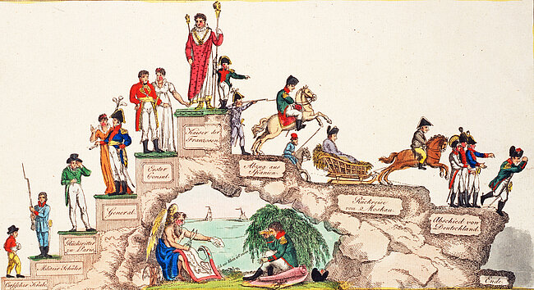
Napoleons storhed og fald. Koloreret tysk stik fra 1814. Han begynder som dreng på Korsika, kommer på militærakademi, bliver lykkeridder i Paris, derefter general, førstekonsul og kejser. Så går det ned ad bakke: Han må trække sig tilbage fra Spanien, Moskva og Tyskland. Til sidst sparker en tysk, en russisk og en østrigsk soldat ham i dybet, og så får han øen Elba.
Bridgeman Art Library/Ritzau Scanpix

Danmark-Norge og Napoleonskrigene
Danmark havde i anden halvdel af 1700-tallet haft held til at holde sig uden for stormagtskrigene i Europa, og den danske skibsfart havde tjent store penge på at kunne sejle under en neutral stats flag. Under Napoleonskrigene forsøgte Danmark også at holde sig neutralt, men denne gang mislykkedes det, og det fik skæbnesvangre konsekvenser.
England frygtede, at Danmark skulle slutte sig til Napoleon, og da den danske krigsflåde var en af Europas stærkeste, kunne det betyde en svækkelse af Englands herredømme til søs. I 1807 krævede England derfor den danske flåde udleveret, og da det blev afvist, gik englænderne til angreb på København og bemægtigede sig flåden. Danmark var dermed skubbet i armene på Napoleon og havnede altså på den tabende side.
Sverige, hvor én af Napoleons generaler var blevet gjort til konge, sørgede derimod for i tide at slutte sig til England og var altså i 1814 på den sejrende side.
Resultatet blev, at Danmark ved fredsslutningen måtte afstå Norge til Sverige.

Arbejdsspørgsmål 8.9
- Hvordan forestillede Napoleon sig den "nye orden" i Europa?
- Hvorfor lykkedes det ham ikke at realisere den?

